2021년 공공 빅데이터 청년인턴십 결과보고서

**선원 안전교육 수요분석 예측**

# **2022.02.28**

나다경

21-16205

# **한국해양수산연수원**

**목 차**

**1. 분석 개요 03**

**1.1. 배경 및 필요성 ................................................................03**

**1.2. 수행 기간 ........................................................................04**

**1.3. 분석 목표 ........................................................................05**

**1.4. 수행 체계 ........................................................................05**

**2. 분석 방법 06**

**2.1. 분석 프로세스 .................................................................06**

**2.2. 분석 도구/환경 ................................................................06**

**2.3. 활용 데이터 .....................................................................07**

**2.4. 분석 방법 ………………………………………………………………08**

**3. 분석 결과 09**

**3.1. 신규안전교육 대상 인원 예측 ............................................09**

**3.2. 선원안전(재)교육 대상 인원 예측 …………………………………12**

**4. 결론 22**

**4.1. 분석 결과 ........................................................................22**

**4.2. 비교 분석 ………………………………………………………………23**

**4.3. 한계점 …………………………………………………………………24**

**5. 부록 및 출처 25**

**5.1. 출처 ...............................................................................25**

**5.2. 코드 ……………………………………………………………………26**

1. **분석 개요**
   1. **배경 및 필요성**

* 배경
* 선원 의무교육에 대한 수요예측이 잘못되어 불필요한 교육이 시행되고 교원들은 고된 일에 시달리고 있음. 이에 따라 운영 및 예산 편성의 효율이 저해됨.

1) 연간 교육 시행 현황

* 2015년 1월 8일 선원법 개정으로 선원들은 5년마다 안전(재)교육을 받아야 함. 그로 인해 안전교육의 수요가 늘어날 것으로 예상되며, 과거 논문을 토대로 재분석이 필요함.
* 해양사고 원인의 90%는 자연적인 요인과 선박적 요인보다 인적과실로 인해 발생되는 비율이 높게 차지함. 따라서 해양사고를 예방하고 피해규모를 줄이기 위해서는 지속적인 안전교육이 필요함.
* 필요성
* 과거 연구(배석한, 이진우 ‘선원법 개정에 따른 선원 안전교육 수요분석 및 수용 능력에 관한 연구’)의 예측 분석을 토대로 현재 교육 실태를 검진할 수 있음.
* 법이 개편된 이후 시점의 분석을 통해 향후 5년간의 교육 수요 예측이 가능함.
* 법정 교육 수요분석을 통한 효율적인 교육환경 조성 및 예산 편성 효율화를 기대할 수 있음.
* 적용된 분석기법을 바탕으로 향후 유사 교육과정 인원 예측에 도입하여 데이터 기반 행정을 활성화할 수 있음.
* 기관 측면에서 분석에 필요하나 부족한 데이터를 점검 및 보완할 수 있음.
  1. **수행 기간**
* 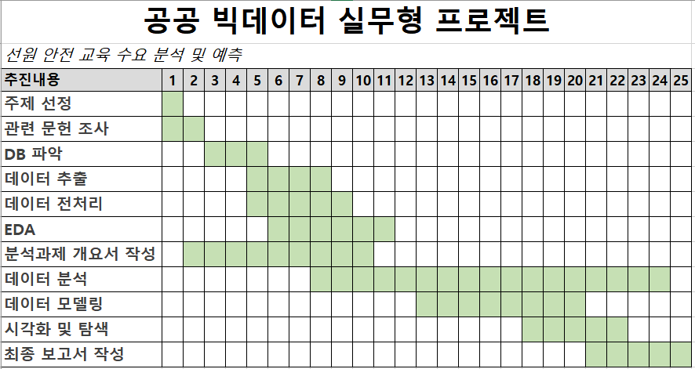2021.09 ~ 2022.02월까지 진행

2) Time-Table

* 1. **분석 목표**
* 과거 논문의 예측 결과가 정확했는지 실제 데이터와 비교해 적절한 데이터, 모델링 기법을 결정함.
* 선원 안전교육을 신규안전교육과 재교육으로 나눈 후, 재교육 대상 인원은 연도별 총 선원, 선원통계 기반, 변수에 따른 안전(재)교육 대상자를 예측함.
* 향후 5년간의 정확한 예측을 바탕으로 한국해양수산연수원에서 데이터 기반 행정으로 효율성을 높이고자 함.
  1. **수행 체계**

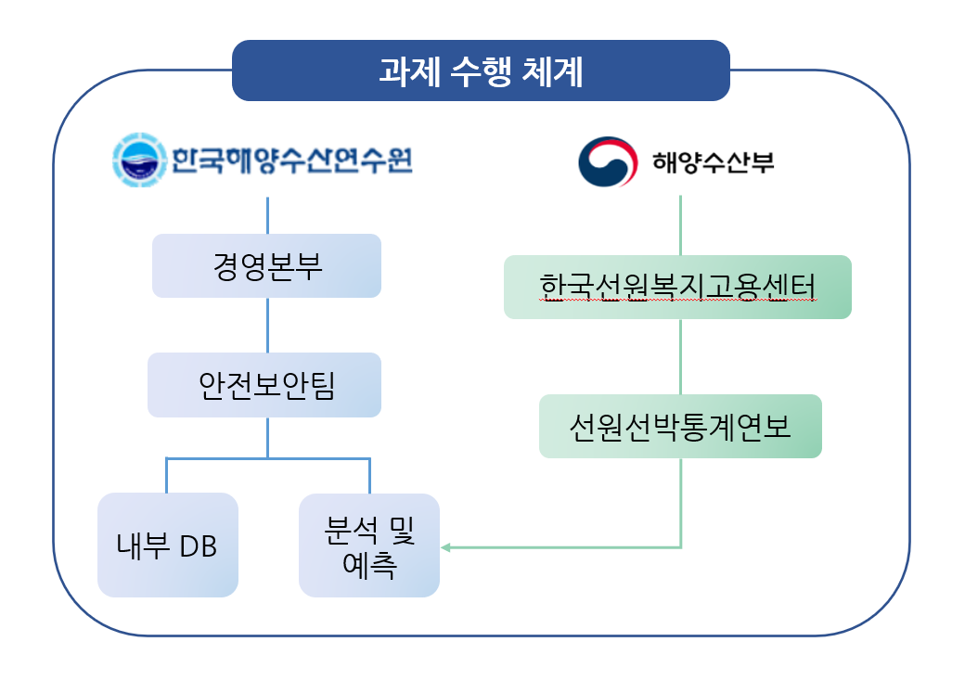

3) 과제 수행 체계

1. **분석 방법**
   1. 텍스트, 시계이(가) 표시된 사진

      자동 생성된 설명 **분석 프로세스**

4) 분석 프로세스

* 1. **분석 도구/환경**

5) 분석 도구/환경

* 1. **활용 데이터**

6) 활용 데이터

* 테이블이(가) 표시된 사진

  자동 생성된 설명분석에 쓰인 테이블명과 과목 코드는 아래와 같음.

7) 테이블명 & 과목 코드

* 1. **분석 방법**

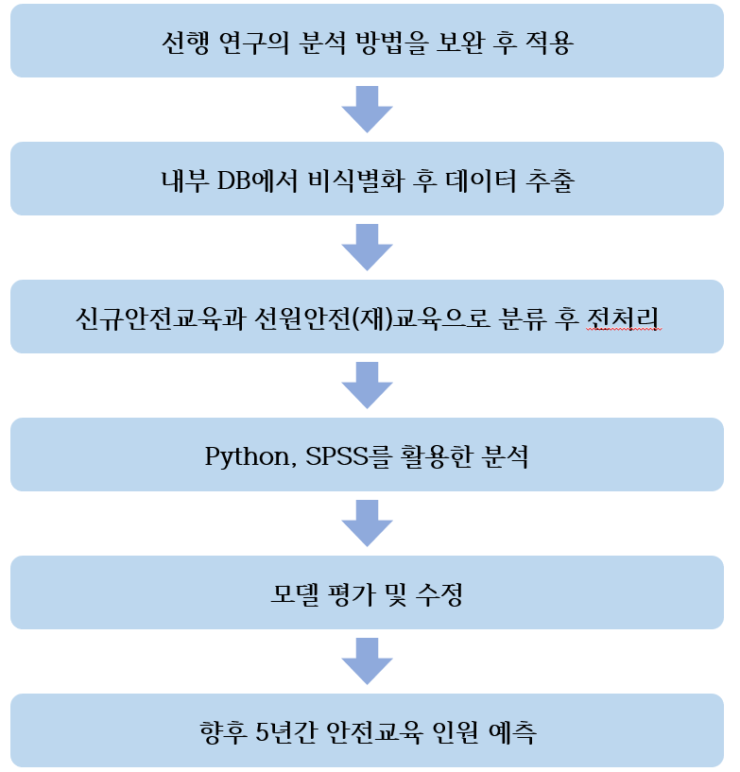

8) 분석 방법

1. **분석 방법**
   1. **신규안전교육 대상 인원 예측**

* 기존 연구에서는 과거 5년간의 데이터로 회귀분석 추세선 기법으로 향후 5년 교육대상자 수를 예측했음. 그러나 2016~2020까지 예측한 인원수와 실제 수강생 수에는 꽤 차이가 있었음. 따라서 기존 논문의 기법을 사용하지 않기로 함.

9) 기존 연구 2016-2020 교육 대상자 예측 인원

10) 2016-2020 실제 교육 대상자 인원

* 1999~2021까지 총 과거 23년 데이터로 기존보다 데이터 수를 늘리고, Prophet 패키지를 활용해 Python으로 구현하였음.

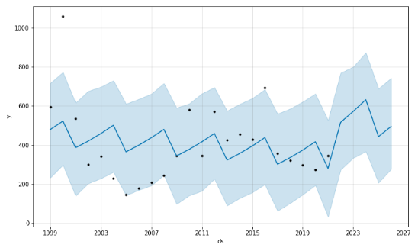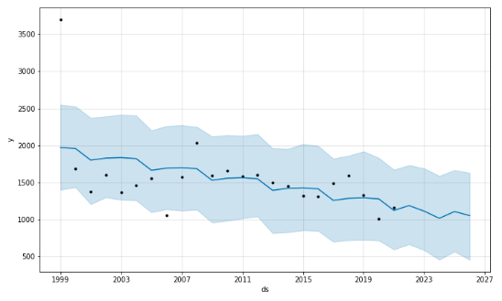

12) 기초안전교육(어선부원)

11) 기초안전교육(신규)

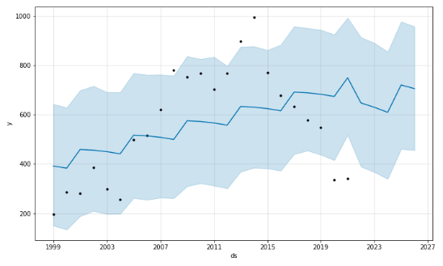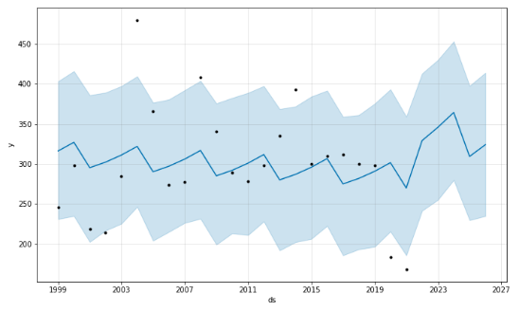

13) 상급안전교육(국제)

14) 상급안전교육(국내)

* 향후 5년간 예측된 신규안전교육 인원수는 아래와 같음. 향후 5년간 연평균 인원은 약 2,622명으로 예측됨.

15) 기초안전교육 예측 인원수

* 테이블이(가) 표시된 사진

  자동 생성된 설명평균 제곱 로그 오차로 평가로 진행했으며, R2 score를 확인하였음.

16) R2 & MSLE

* 1. **선원안전(재)교육 대상 인원 예측**

1. **연도별 총 선원 예측**

* 선원법상 현재 승선 중인 우리나라 선원은 의무적으로 5년마다 안전(재)교육을 이수해야 하므로, 향후 5년간 연도별 총 선원을 예측하면 안전(재)교육 연평균 인원 예측이 가능함.
* 향후 5년간 연도별 총 선원 예측은 한국선원복지센터에서 발간한 과거 26년간의 선원선박통계연보 자료를 이용하여 시계열 분석을 이용해 예측함.
* 선원은 해기사와 부원을 구분하고, 선박은 국제선 및 국내선 상선, 원양 및 연근해 어선, 해외 취업 상선과 어선으로 구분하여 분석함.
* SPSS의 시계열 자동 모형 생성기를 활용해 구축한 모형은 아래와 같으며, 모형이 유의함을 확인하였음.

17) 직종별 시계열 모형

* 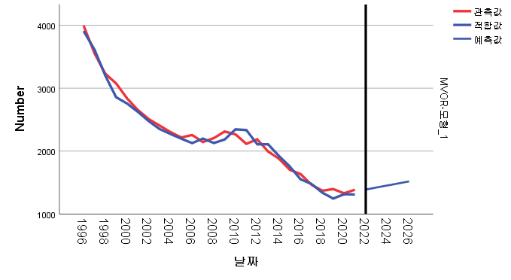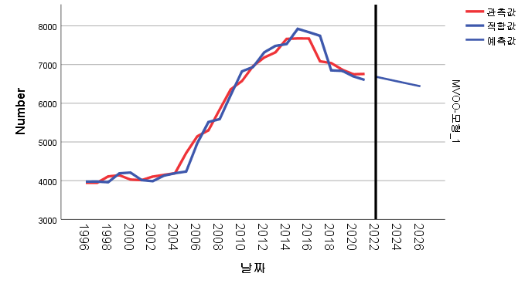주요 직종별 추세선은 아래와 같음.

19) 상선(외항) 부원

18) 상선(외항) 해기사

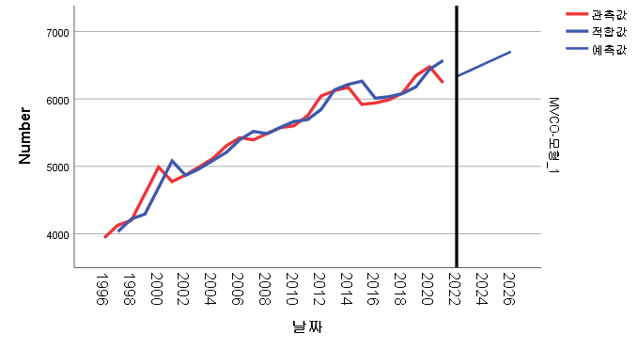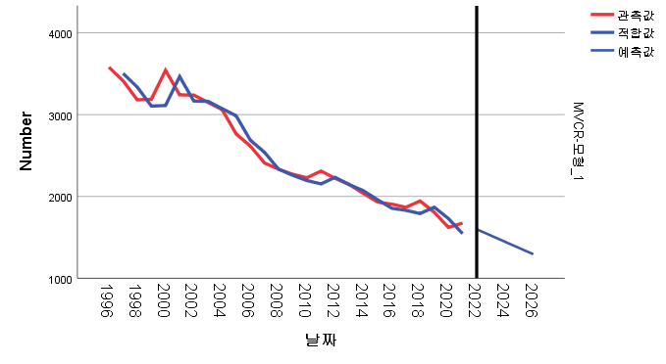

20) 상선(내항) 해기사

21) 상선(내항) 부원

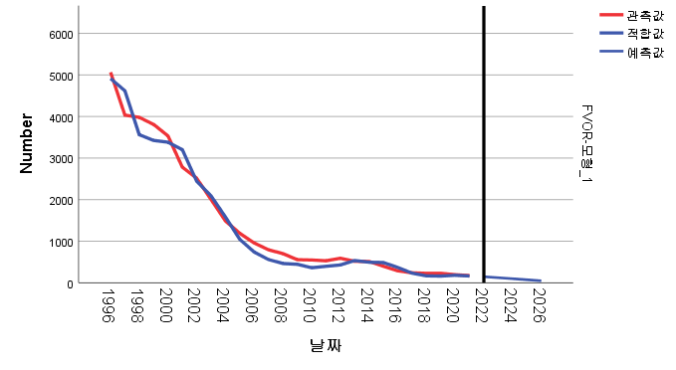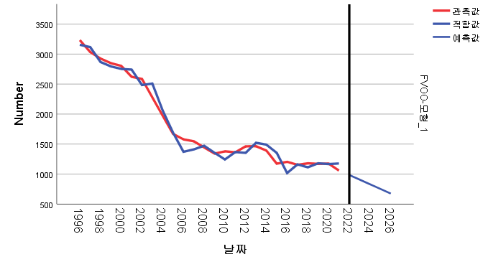

23) 어선(원양) 부원

22) 어선(원양) 해기사

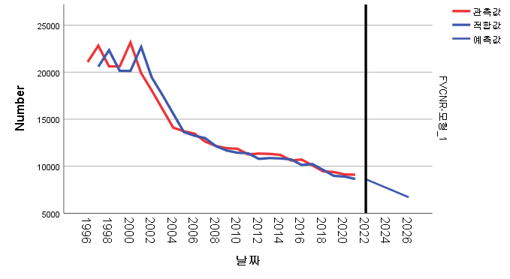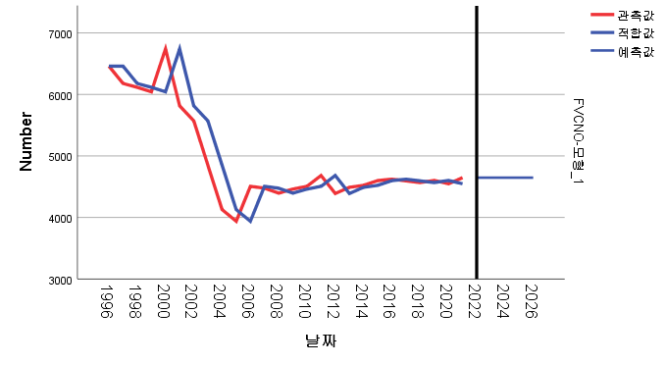

25) 어선(연근해) 부원

24) 어선(연근해) 해기사

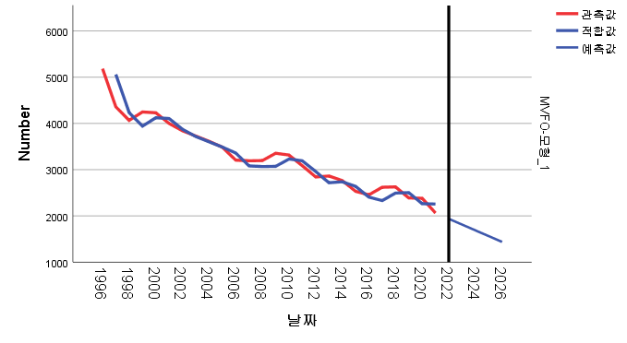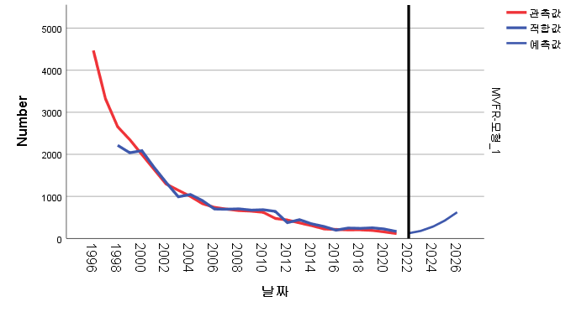

26) 상선(해취선) 해기사

27) 상선(해취선) 부원

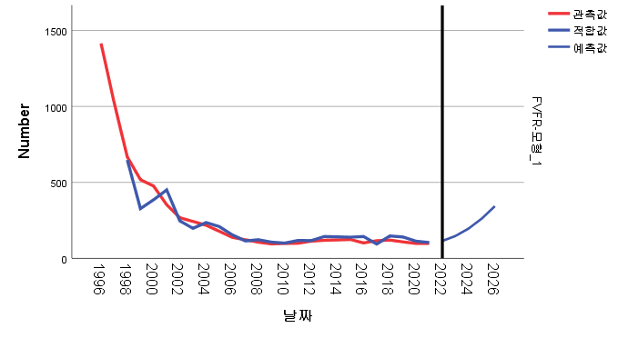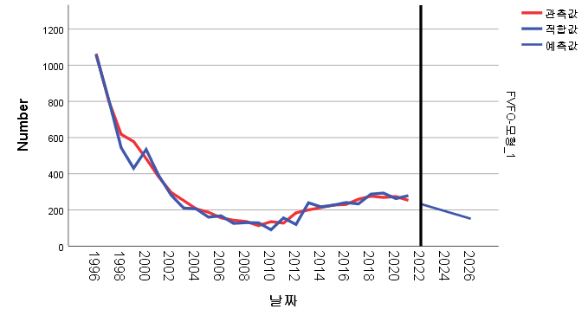

29) 어선(해취선) 부원

28) 어선(해취선) 해기사

* 향후 5년간 연도별로 예측된 선원 수는 아래와 같음.

30) 직종별 선원수 예측 인원

* 외항 어선 부원은 연 20% 감소, 해외 취업 상선 부원은 연 38% 증가, 해외 취업 어선 부원은 연 25% 증가하며 그 외의 직종은 큰 변화가 없음.
* 전체적으로 향후 5년간 연평균 선원 총수는 31,631명으로 예측됨.

1. **선원통계에 기반한 안전(재)교육인원 예측**

* 안전(재)교육 과정은 기초안전(재)교육, 국제선 상급 안전(재)교육, 국내선 상급 안전(재)교육으로 구분할 수 있음.
* 안전(재)교육의 과정별 과거 교육이수자를 분석하여 예측함.
* 기초안전(재)교육의 주 참여자는 내항선 부원, 외항 및 내항의 어선 해기사와 부원이며, 외항 부원의 경우 기초안전(재)교육 대신 상급 안전(재)교육을 대부분 수료하고 있어 기초안전(재)교육 대상에서 제외함.
* 국제선 상급 안전(재)교육의 경우 외항 해기사, 외항 상선 부원과 내항 해기사의 일부가 수료함. 내항선 해기사의 경우 총톤수 3천 톤 이상의 선박은 해외 취항이 가능하며 대부분 3급 이상 해기사 면허를 소지하고 있는데 이에 해당하는 내항 상선 해기사는 약 18%에 해당함(KSWEC, 2016).
* 국내선 상급 안전(재)교육의 주 대상자는 내항 해기사이므로 향후 5년간 교육 대상 인원은 국제선 상급 안전(재)교육 대상자를 제외함.
* 시계열 자동 모형 생성기를 활용해 BSR은 ARIMA(0,1,0) 모델, ASR은 단순 모형, IACCR은 ARIMA(0,1,0)모델로 구축했으며, 모형이 유의함을 확인하였음.
* 재교육 대상 인원 추세선은 아래와 같음.

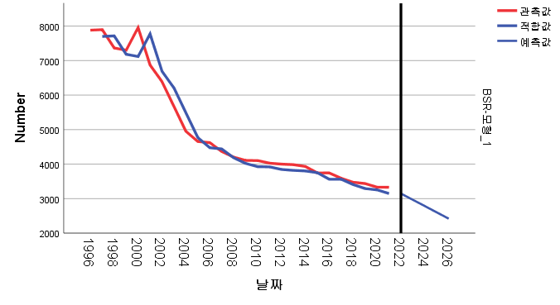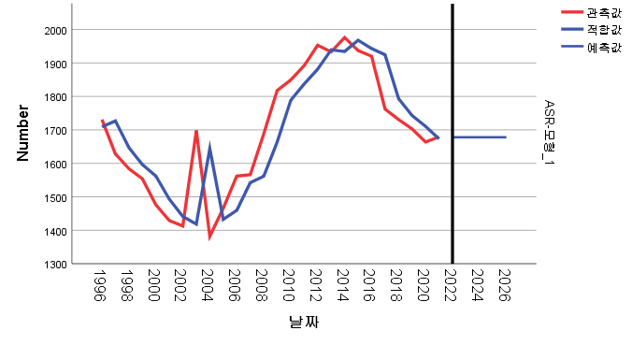

31) 기초안전재교육

32) 국제선상급안전재교육

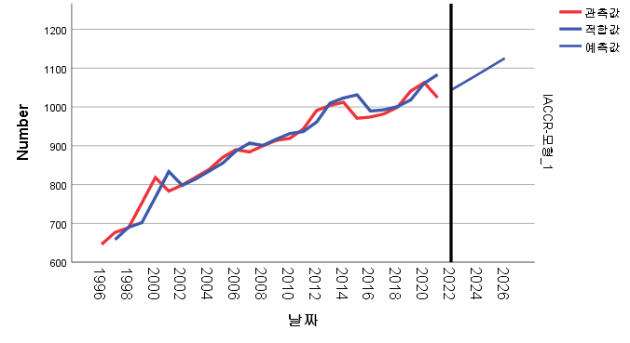

33) 국내선상급안전재교육

* 선원통계에 기반한 시계열분석법으로 예측한 향후 5년간 재교육 대상 인원은 아래와 같음.

34) 선원통계 기반 재교육 인원 예측

* 종합적으로 상급 안전(재)교육의 연평균 대상 인원은 선원법 기준으로 약 5,546명이 될 것으로 예측됨.

1. **DB에 따른 안전(재)교육 대상자 예측**
2. **추세에 따른 안전(재)교육 대상자 예측**

* 안전(재)교육 수요예측을 선원 시계열 분석 기법만으로 사용하는 것에 한계가 있어 다양한 변수를 고려해 추가적인 분석을 시행함.
* 선원 통계만으로 안전(재)교육 수요예측을 하기에는 한계가 있어 실제 데이터를 바탕으로 가중치를 고려한 분석을 시행함.
* 내부 DB에서 실제로 안전(재)교육을 받은 인원을 기반으로 유효기간 만료일(5년)을 연도별로 분석해 전체적인 예측 인원을 산정함.
* 상급 안전(재)교육을 수료하면 기초안전(재)교육을 면제하는 현행 선원법을 고려해 법이 시행된 이후의 연도에 가중치를 부여하는 방식의 기법인 지수평활법을 사용하여 예측함.
* 지수평활법의 Holt의 선형추세를 이용해서 분석을 진행했으며, 모든 모형은 유의함. BSR 모형의 R2은 0.510, ASR은 0.429, IACCR은 0.748의 설명력을 가짐.
* 테이블이(가) 표시된 사진

  자동 생성된 설명DB에 기반한 시계열분석법으로 예측한 향후 5년간 재교육 대상인원은 아래와 같음.

35) DB 기반(시계열) 재교육 인원 예측

* 재교육 대상 인원 추세선은 아래와 같음.

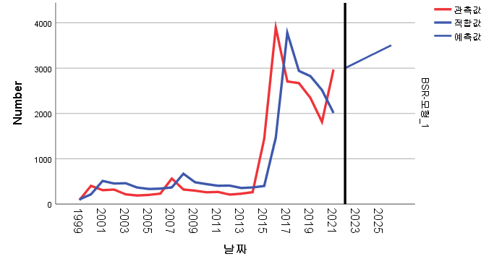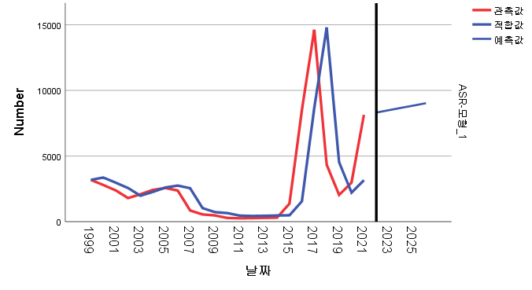

36) 기초안전(재)교육

37) 국제상급안전(재)교육

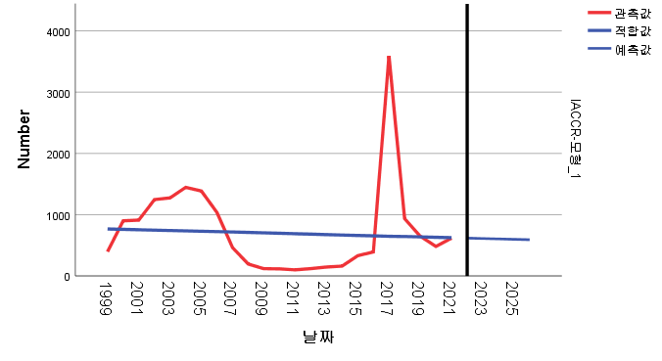

38) 국내상급안전(재)교육

1. **변수에 따른 안전(재)교육 대상자 예측**

* 안전(재)교육 수요예측을 선원 시계열 분석 기법만으로 사용하는 것에 한계가 있어 다양한 변수를 고려해 추가적인 분석을 시행함.
* 안전(재)교육 유효기간 만료일을 연도별로 분석하여 전체적인 예측 인원을 산정함.
* 선사의 정년퇴직 나이를 고려하여 유효기간 만료자 중 정년퇴직 나이에 해당하는 인원은 제외함.
* 선원 통계 연보에 고지된 승선율을 바탕으로 이직한 인원은 안전(재)교육을 수료하지 않기 때문에 그에 해당하는 인원은 제외함.

**<기초안전(재)교육 예측 인원>**

* 선원의 나이가 만 65세 이상이면 정년퇴직 인력으로 구분하여 교육 대상에서 제외하여 기초안전(재)교육 대상자를 예측하려고 했으나 고령화를 고려해 기준을 늘리기로 함. 현재 노령화가 급속하게 진행되고 있는 점을 고려해서 기초안전(재)교육의 나이의 3분위 수인 68세를 기준으로 함.
* 향후 5년간의 이직률을 파악하기 위해 통계 연보를 바탕으로 지수평활법의 Holt의 선형추세를 이용한 시계열 분석을 통해 도출한 값으로 예측함.

39) 이직률 예측값

* DB 기반 변수를 고려한 BSR 과정 인원 예측 인원은 아래와 같음.

40) DB 기반(변수) BSR 인원 예측값

**<국제선 상급 안전(재)교육 예측 인원>**

* 현재 외상 선사의 정년퇴직 나이는 대부분 만 61세이나 고령화를 고려해 3분위 수인 67세를 기준으로 함.
* 테이블이(가) 표시된 사진

  자동 생성된 설명DB 기반 변수를 고려한 ASR 과정 인원 예측 인원은 아래와 같음.

41) DB 기반(변수) ASR 인원 예측값

**<국내선 상급 안전(재)교육 예측 인원>**

* 기존 연구에서 내항 상선 선원의 평균 나이대는 급속하게 증가하는 대신 신규 해기사 유입은 없기에 내항상선 정년퇴직 연령은 의미가 없는 것으로 판단했기에 국내선 상급 안전(재)교육 예측 인원은 정년퇴직 나이를 고려하지 않음.

42) DB 기반(변수) IACCR 인원 예측값

* DB에서 변수를 고려해 예측한 향후 5년간 재교육 대상 인원은 아래와 같음.

43) DB 기반(변수) 재교육 인원 예측값

1. **결론**
   1. **분석 결과**
2. **통계 기반 교육 인원 예측값**

* 기초안전교육을 포함한 선원 통계기반 안전(재)교육 연간 수요는 아래와 같음.

44) 통계 기반 교육 인원 예측값

1. **DB 기반 교육 인원 예측값(추세)**

* 기초안전교육을 포함한 추세를 기반으로 분석한 DB 기반 안전(재)교육 연간 수요는 아래와 같음.

45) DB 기반 교육 인원 예측값(추세)

1. **DB 기반 교육 인원 예측값(변수 고려)**

* 기초안전교육을 포함한 변수를 고려한 DB기반 안전(재)교육 연간 수요는 아래와 같음.

46) DB 기반 교육 인원 예측값(변수 고려)

* 향후 5년간 연평균 교육 대상자는 약 16,976명으로 나타남.
* 2017년도에 안전교육 만료자가 선원법 개정으로 많아졌기 때문에, 만료 연도가 5년임에 따라 2022년에 수요자가 급증한 것으로 보임.
  1. **비교 분석**

* 1. **한계점**
* 기초안전교육 인원을 예측할 때 사회적 요인 간의 상관성이 낮았기에 한정된 분석을 진행해야 했음.
* 시계열 분석에 있어서 전체적으로 데이터 수가 부족해서 예측 정확도가 떨어질 수 있는 것으로 보임.
* 추가적인 외부 데이터가 부족하였고, DB에 적용해 분석하는 데 어려움을 겪음.
* 제공된 데이터가 연 단위이기 때문에, 월별 교육을 추세에 따라 예측하기보다는 연 단위 예측만 가능함.
* 분석 모형은 유의했으나, R2값이 낮아 설명력이 떨어지는 한계를 가짐.

1. **결론**
   1. **출처**

* 박성진, 배후석, 신용존. 연안해운 선원인력 수요예측에 관한 연구. 한국항해항만학회지. 205-213.
* 배석한, 이진우. 선원법 개정에 따른 선원안전교육 수요분석 및 수용능력에 관한 연구. 해양환경안전학회. 77. 671-678.
* 이호영, 전준우, 여기태. System Dynamics를 이용한 선원인력 수급 예측 및 활성화 방안에 대한 연구. 한국해운물류학회. 38, 759-783.
* 국회의원 박완주, [국정감사 보도자료 78] 선원 의무교육 수요예측 엉터리, 66% 초과 실시
* 이혜진, “최근 해양사고 추세와 해양안전 확보 방안”, 현대해양, 2021.03.19
  1. **코드**
* PDF 별첨